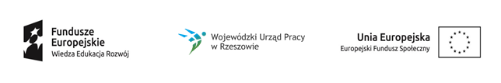

Projekt „Młodzi fachowcy”

nr projektu: WND-POWR.01.02.01-18-0159/19
realizowany w ramach PO WER, Działanie 1.2 Wsparcie osób młodych pozostających bez pracy na regionalnym rynku pracy

Pośrednictwo pracy gr.1 - luty 2020
Data | 24.2.2020 | 25.2.2020 | 26.2.2020 | 27.2.2020 | 28.2.2020 | 29.2.2020
Godz. | 8-17 | 8-17 | 8-16 | 8-17 | 8-17 | 8-16
L. godz. | 9 | 9 | 8 | 9 | 9 | 8
Miejsce | Praca w terenie

